班级风采展示材料上传方法
（1）申请加入易班班级：班级→学工部→文明班级申报材料
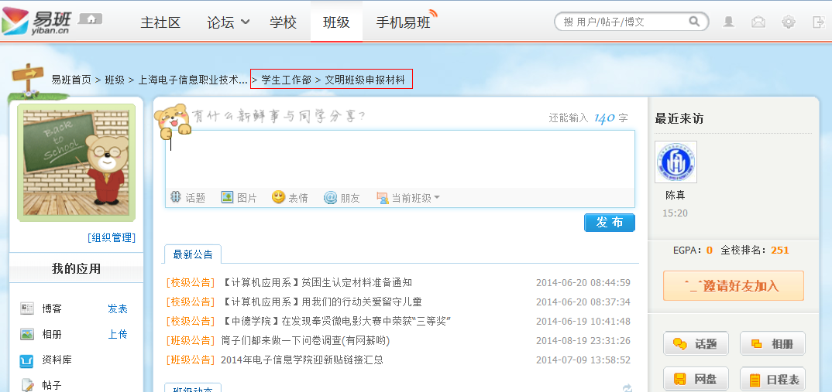
（2）点击右上角头像，进入本人主页，点击资料库→查看更多共享给我，进入本人易班网盘

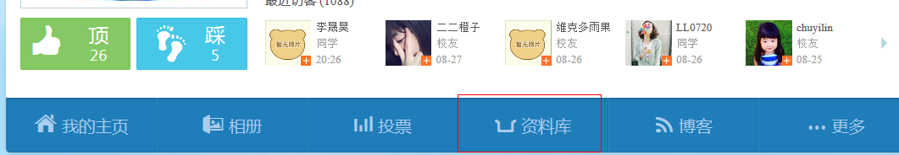

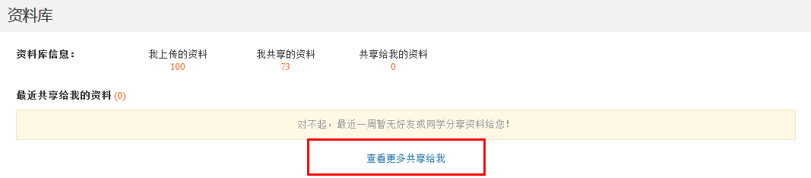
（3）新建名为“2014年STIEI文明班级申报材料”的文件夹
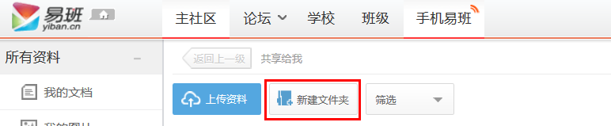
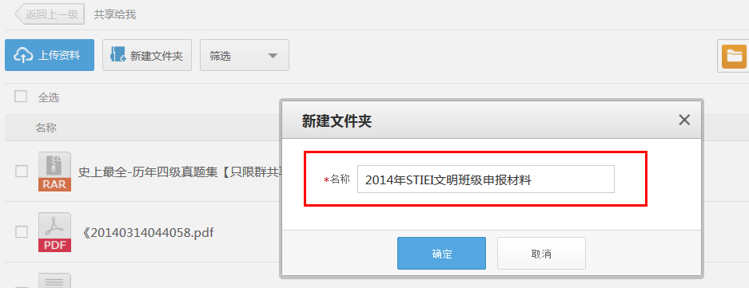
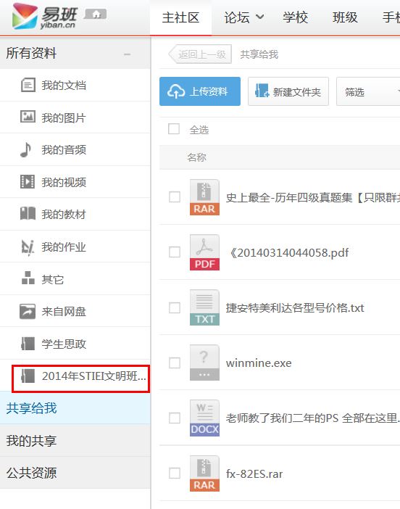
（4）建立名为“ xx级xx系xx专业xx班——辅导员姓名”文件夹压缩包，将申报材料PPT和视频（文件命名格式为“ xx级xx系xx专业xx班——辅导员姓名”）植入其中，并上传至网盘文件夹“2014年STIEI文明班级材料申报”，不需要勾选“标签。
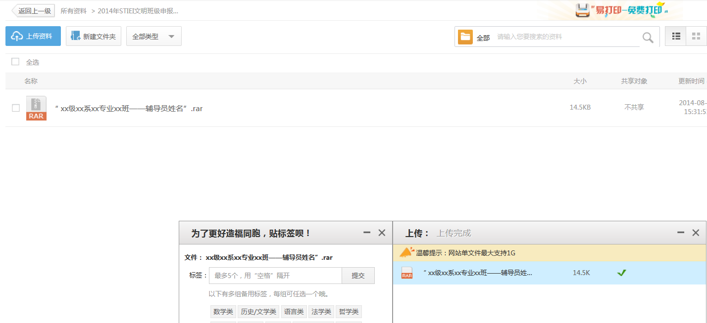
（5）将压缩包共享给指定班级：文明班级申报材料
